山西综合报表模块--政务公开中数据问题

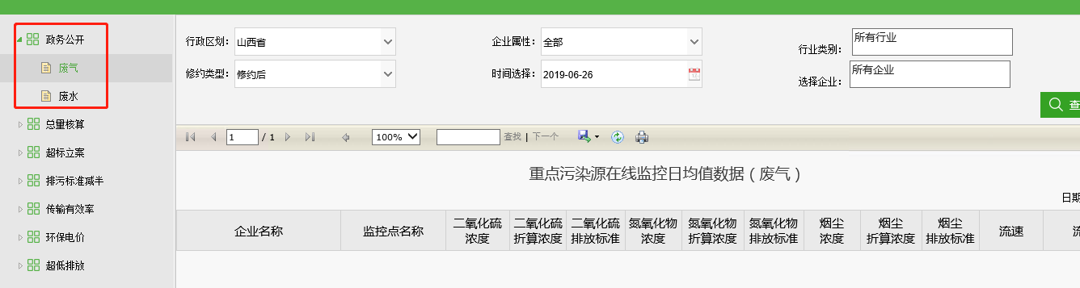

1. 导出政务公开数据时发现，废气、废水会出现某项污染物停运后，数据任然会出现的问题，如图，标准为0但是任然会有数据出现。废水亦是如此。所以需要对应修改正确污染物在线使用情况 存储Proc_ReportMonitorDataByWater、Proc_ReportMonitorDataByGas

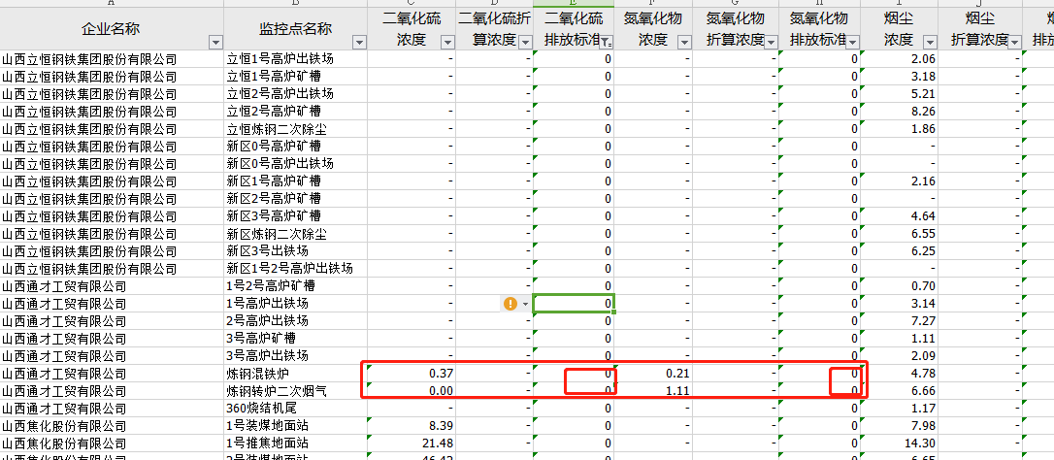

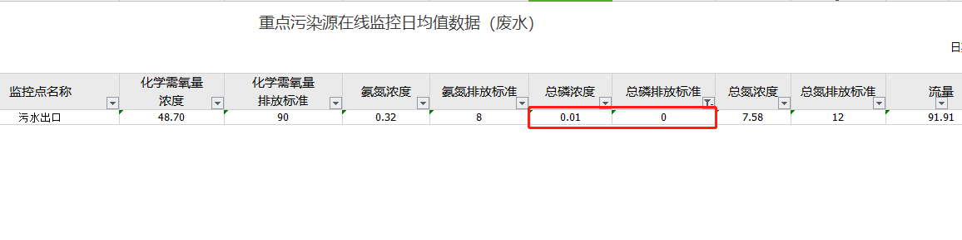

2、（1）废水未对停运进行标记，需要给废水也停运的企业状态中也标记停运

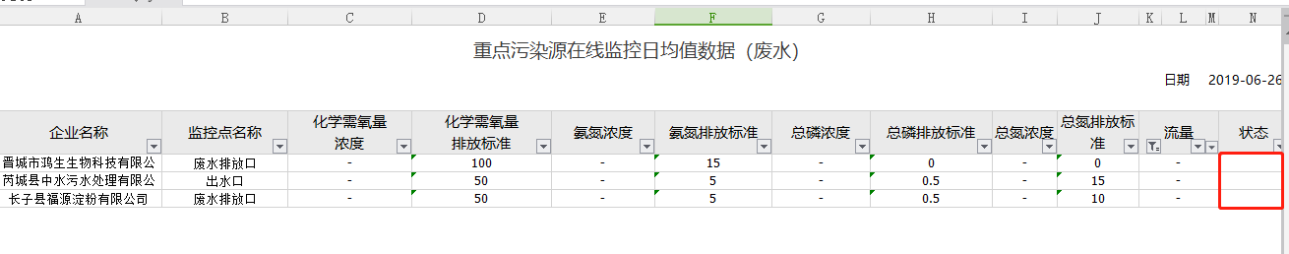

废气中有标记

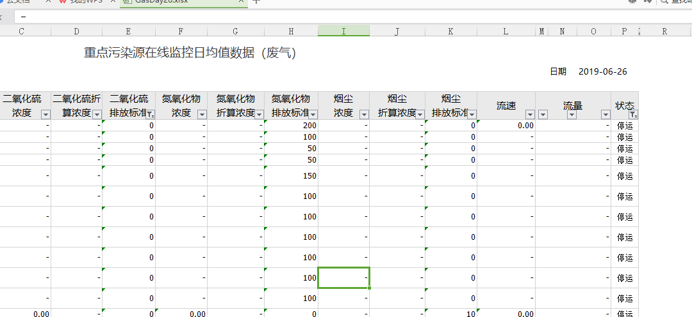

1. 废气、废水需要去掉状态中未审核字样，如图

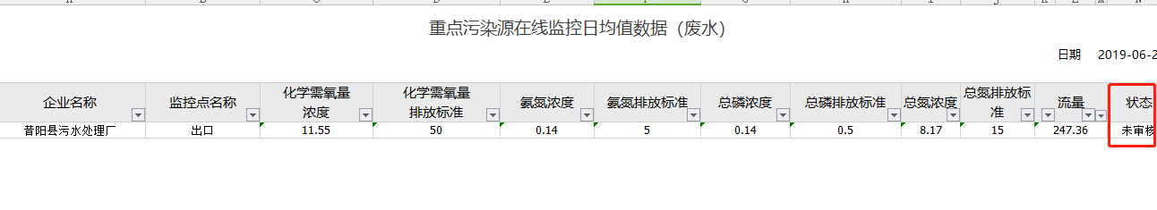

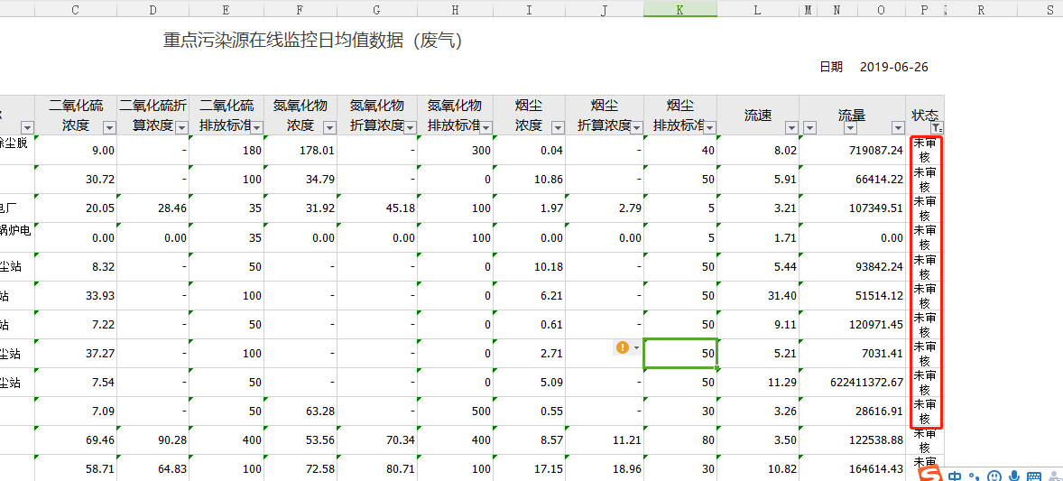

3、经核实发现查询全部中废水中所列的企业并与基数表（dbo.jishu year=2019）中废水企业数目对不上，现在查出来的企业仅仅只有140家企业149个点位，而实际中存在215家企业229个点位。

未查到企业名称及编码如下

|  |  |  |
| --- | --- | --- |
| 企业编码 | 地市 | 企业名称 |
| 140200000482 | 大同市 | 同煤云冈矿污水厂 |
| 140200000478 | 大同市 | 大同煤矿集团有限责任公司四台矿 |
| 140200000475 | 大同市 | 大同煤矿集团永定庄煤业有限责任公司 |
| 140200000479 | 大同市 | 大同煤矿集团有限责任公司马脊梁矿 |
| 140200000491 | 大同市 | 中国北方发动机研究所 |
| 140000000310 | 大同市 | 大同煤矿集团有限责任公司煤气厂 |
| 140200000477 | 大同市 | 大同煤业股份有限公司燕子山矿 |
| 140200000489 | 大同市 | 山西好医生药业有限公司 |
| 140200000481 | 大同市 | 大同市御东污水处理有限责任公司 |
| 140200000237 | 大同市 | 大同同星抗生素有限责任公司 |
| 140200000460 | 大同市 | 华润雪花啤酒（中国）有限公司大同分公司 |
| 140200000453 | 大同市 | 山西普德药业有限公司 |
| 140200000455 | 大同市 | 山西晋柴机械制造有限公司 |
| 140200000486 | 大同市 | 同煤广发化学工业有限公司 |
| 140200000462 | 大同市 | 山西同达药业有限公司 |
| 140200000454 | 大同市 | 中车大同电力机车有限公司 |
| 140200000476 | 大同市 | 同煤大唐塔山煤矿有限公司 |
| 140200000451 | 大同市 | 山西仟源医药集团股份有限公司 |
| 140200000461 | 大同市 | 山西振东泰盛制药有限公司 |
| 140500000163 | 晋城市 | 阳城国际发电有限责任公司 |
| 140000000557 | 晋城市 | 山西晋丰煤化工有限责任公司 |
| 140500000161 | 晋城市 | 高平新胜肉类食品有限公司 |
| 140500000165 | 晋城市 | 山西天泽煤化工集团股份公司化工厂（气） |
| 140000000280 | 晋城市 | 山西森鹅服装有限公司 |
| 140500000288 | 晋城市 | 晋城海斯制药有限公司 |
| 140500000121 | 晋城市 | 晋城蓝焰煤业股份有限公司成庄矿 |
| 140500000197 | 晋城市 | 山西泽州天泰锦辰煤业有限公司 |
| 140500000247 | 晋城市 | 山西晋煤华昱煤化工有限责任公司 |
| 140500000136 | 晋城市 | 山西高平科兴申家庄煤业有限公司 |
| 140500000290 | 晋城市 | 山西高平科兴赵庄煤业有限公司 |
| 140500000128 | 晋城市 | 山西华润大宁能源有限公司 |
| 140000000655 | 晋城市 | 山西兰花丹峰化工股份有限公司 |
| 140500000144 | 晋城市 | 山西兰花科技创业股份有限公司望云煤矿分公司 |
| 140500000186 | 晋城市 | 山西兰花科技创业股份有限公司新材料分公司 |
| 140500000295 | 晋城市 | 山西陵川崇安司家河煤业有限公司 |
| 140500000129 | 晋城市 | 山西泽州天泰坤达煤业有限公司 |
| 140500000187 | 晋城市 | 山西泽州天泰西陈庄煤业有限公司 |
| 140700000111 | 晋中市 | 阳煤集团寿阳化工有限责任公司 |
| 140700000022 | 晋中市 | 山西娃哈哈食品有限公司 |
| 140700000508 | 晋中市 | 山西娃哈哈昌盛饮料有限公司 |
| 140700000510 | 晋中市 | 灵石中煤化工有限责任公司 |
| 140700000870 | 晋中市 | 山西汾西矿业集团南关煤业有限责任公司河东 |
| 140700000101 | 晋中市 | 山西汾西矿业（集团）有限责任公司灵石公用事业分公司 |
| 140700000865 | 晋中市 | 山西泽榆畜牧业开发有限公司 |
| 140700000871 | 晋中市 | 山西汾西矿业集团南关煤业有限责任公司河西 |
| 141000000155 | 临汾市 | 山西临汾染化（集团）有限责任公司 |
| 141000000083 | 临汾市 | 山西平阳重工机械有限责任公司 |
| 141000000145 | 临汾市 | 山西省襄汾县宏源煤焦化工有限公司 |
| 141000000167 | 临汾市 | 山西福瑞鑫污水处理有限公司 |
| 140600000089 | 朔州市 | 山西梨花春酿酒集团有限公司 |
| 140600000062 | 朔州市 | 中煤平朔集团有限公司 |
| 140600000080 | 朔州市 | 山西中煤平朔能源化工有限公司 |
| 140100000058 | 太原市 | 山西焦煤集团有限责任公司屯兰矿 |
| 140100000033 | 太原市 | 太原市梗阳实业集团有限公司清徐焦化分公司 |
| 140100000052 | 太原市 | 山西银焱集团娄烦东升煤焦有限公司 |
| 140100000048 | 太原市 | 山西亚鑫煤焦化有限公司 |
| 140100000064 | 太原市 | 太原煤气化股份有限公司炉峪口煤矿污水处理厂 |
| 140100000062 | 太原市 | 中车双喜轮胎有限公司 |
| 140100000075 | 太原市 | 山西西山煤电股份公司西铭矿 |
| 140100000022 | 太原市 | 太原市三兴煤炭气化有限公司 |
| 140100000065 | 太原市 | 山西太钢不锈钢钢管有限公司 |
| 140100000056 | 太原市 | 山西西山煤气化有限责任公司焦化一厂 |
| 140100000076 | 太原市 | 太原重型机械集团有限公司 |
| 140300000069 | 阳泉市 | 山西省阳泉固庄煤矿 |
| 140800000020 | 运城市 | 运城市绛县开发区源清水务有限公司 |
| 140000000897 | 运城市 | 山西彩佳印染有限公司 |
| 140000000914 | 运城市 | 华润雪花啤酒（运城）有限公司 |
| 140800000026 | 运城市 | 朗致集团万荣药业有限公司 |
| 140800000021 | 运城市 | 山西阳煤丰喜泉稷能源有限公司 |
| 140800000022 | 运城市 | 山西国投中鲁果汁有限公司芮城分公司 |
| 140800000031 | 运城市 | 亚宝药业集团股份有限公司 |
| 140000000157 | 运城市 | 山西阳煤丰喜肥业（集团）有限责任公司平陆分公司 |
| 140800000030 | 运城市 | 亚宝药业集团股份有限公司（风陵渡） |
| 140400000228 | 长治市 | 山西东明光伏科技有限公司 |
| 140400000102 | 长治市 | 山西天脊潞安化工有限公司 |

**远程方式：**

山西省厅应用服务器：10.14.1.22:3650 administrator/sxhbt_2009

山西省厅数据库服务器：10.14.1.23:3650 administrator/sxhbt@2009 sa / SXHBT_admin!@#

国发平台：http://192.168.120.99:8080/jointframe/app/AppMain!index.page

msl/11111

国发平台版本3.1 jdk版本1.7